福州大学数学与统计学院
数据库原理与应用报告

姓名 | 车姝杭 |  | 学号 | 031901322 | 班级 | 数学3班
实验名称 |  | 触发器
实验目的 | 掌握触发器的定义和使用
实验要求 | 理解触发器的概念和原理，熟练使用触发器完成编程任务
实验内容 | 三、实验内容  (1) 建立两张表：  student表(sno,sname,clsid)  class表(clsid,renshu)--class表中保存的是班级号和这个班级的人数  (1.1)给student表建立insert触发器，在增加一个学生时，以自动更新class表中的学生人数  (1.2)给student表建立delete触发器，在删除学生记录时，以自动更新class表中的学生人数  (1.3)给student表建立update触发器，在调整学生记录时，以自动更新class表中的学生人数  (2)建立一个触发器，当向xs表中添加数据时，如果添加的学生的性别不是男，则禁止插入此学生。  (3)建立一个触发器，当删除cj表中的学生信息时，如果要删除的学生的成绩小于60分，则禁止删除此学生信息。  (4)建立一个触发器，当删除xs表中的记录时，自动删除cj表中对应学号的记录  (5)建立一个触发器，当修改cj表中的成绩时，如果修改的值小于0，则不能修改该学生的成绩
实验步骤 | (1) 建立两张表：  student表(sno,sname,clsid)  class表(clsid,renshu)--class表中保存的是班级号和这个班级的人数  create table student(  sno int,  sname varchar(10),  clsid varchar(10) ,  primary key(sno,clsid),  foreign key(clsid) references class(clsid) on delete cascade --级联删除  )  create table class(  clsid varchar(10) primary key,  renshu int)  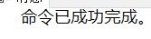  (1.1)给student表建立insert触发器，在增加一个学生时，以自动更新class表中的学生人数  create or alter trigger cfq  on student  for insert  as  declare @bj varchar(10),@renshu int  select @bj=clsid from inserted  select @renshu=count(*) from student where clsid=@bj  update class set renshu=@renshu where clsid=@bj  insert into class values('1',0)  insert into class values('2',0)  insert into class values('3',0)  insert into student values('1','lane',1)  insert into student values('2','jennie',1)  insert into student values('3','kidult',1)  insert into student values('1','zico',2)  insert into student values('1','win',3)  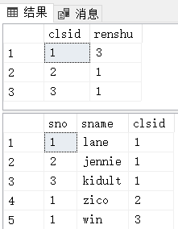  select * from class  select * from student  (1.2)给student表建立delete触发器，在删除学生记录时，以自动更新class表中的学生人数  create or alter trigger cfq  on student  for delete  as  declare @xh int,@bj varchar(10),@renshu int  select @bj=clsid from deleted  select @renshu=count(*) from student where clsid=@bj  group by clsid  update class set renshu=@renshu where clsid=@bj  delete student where sno=1 and clsid=1  select * from class  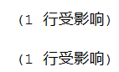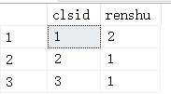  (1.3)给student表建立update触发器，在调整学生记录时，以自动更新class表中的学生人数  create or alter trigger cfq  on student  for update  as  declare @xh int,@bj varchar(10),@bj1 varchar(10),@renshu int,@renshu1 int  begin  select @bj=clsid from deleted --删除  select @bj1=clsid from inserted  select @renshu=count(*) from student where clsid=@bj  select @renshu1=count(*) from student where clsid=@bj1  group by clsid  update class set renshu=@renshu where clsid=@bj  update class set renshu=@renshu1 where clsid=@bj1  end  update student set clsid=3 where sno=1 and clsid=2  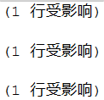  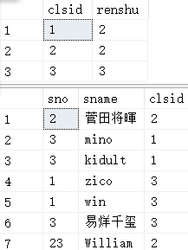  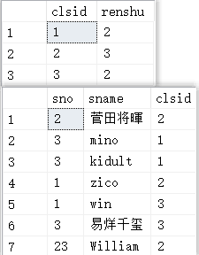  (2)建立一个触发器，当向xs表中添加数据时，如果添加的学生的性别不是男，则禁止插入此学生。  create or alter trigger cf  on xs  for insert  as  declare @xb nchar(10)  select @xb=xb from inserted  if(@xb!='男')  begin  rollback tran --事务回滚  raiserror('输入性别有错',16,10)  end  insert into xs(xh,xb) values('01023','女')  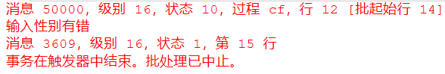  (3)建立一个触发器，当删除cj表中的学生信息时，如果要删除的学生的成绩小于60分，则禁止删除此学生信息。  create or alter trigger tri  on cj  for delete  as  declare @cj int  select @cj=cj from deleted  if(@cj<60)  begin  rollback tran --事务回滚  raiserror('成绩<60，无法删除',16,10)  end  delete cj where cj<60  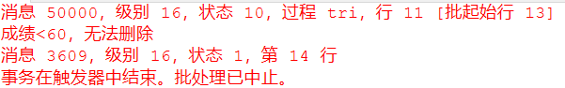  (4)建立一个触发器，当删除xs表中的记录时，自动删除cj表中对应学号的记录  create or alter trigger cf  on xs  for delete  as  declare @xh int  select @xh=xh from deleted  delete from cj where xh=@xh  print '删除成功'  delete from xs where xh=002902  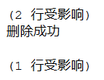  (5)建立一个触发器，当修改cj表中的成绩时，如果修改的值小于0，则不能修改该学生的成绩  create or alter trigger cf1  on cj  for update  as  declare @cj int  select @cj=cj from inserted  if(@cj<=0)  begin  rollback tran --事务回滚  print '修改有误'  end  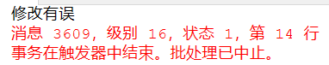
研究与探讨 | - 在第一大题中，可以添加一些细节。  例如，在class表中，限制每个班级的人数上限和下限，当检测到人数<0，或者人数>30时，禁止插入或者删除数据。  可以直接在表中添加check约束限制，也可以在触发器中限制。下面为触发器限制人数的代码：  create or alter trigger cfq  on student  for insert  as  declare @xh int,@bj varchar(10),@renshu int  select @xh=sno,@bj=clsid from inserted  select @renshu=count(*) from student where clsid=@bj  group by clsid  if(@renshu>30 or @renshu<0)  begin  rollback tran --事务回滚  print '修改有误'  end  else  begin  update class set renshu=@renshu where clsid=@bj  end  在前3小题中，实验中使用的是直接用count(*)统计班级人数  select @renshu=count(*) from student where clsid=@bj  group by clsid  也可以使用，人数+1或-1的方式，  select @renshu=renshu+1 from student where clsid=@bj  - (1.3)给student表建立update触发器，在调整学生记录时，以自动更新class表中的学生人数  当在某一个触发器表的上面修改一条记录时，UPDATE触发器自动触发执行，相应的更新触发器创建一个deleted表和inserted表，表中原来的记录移动到deleted表中，修改过的记录插入到了inserted表中。  所以修改class表时，要注意两个班级人数都要修改。  update class set renshu=@renshu where clsid=@bj  update class set renshu=@renshu1 where clsid=@bj1  - 在第二、三题中，使用到了rollback tran事务回滚，raiserror函数， 用于抛出一个错误提示。  其中，raiserror函数第1个参数是用户定义消息，该错误消息最长可以有 2047 个字符；第2个参数是用户定义的与该消息关联的严重级别，任何用户都可以指定 0 到 18 之间的严重级别；第3个参数是如果在多个位置引发相同的用户定义错误，则针对每个位置使用唯一的状态号有助于找到引发错误的代码段。  - (3)(4)(5)题中，要注意在插入和删除记录时，可能会和原表中的一些字段的主键和外键（或一些上下限约束）产生冲突，在这时需要现查明是哪个键（或约束）的冲突，并查询键名（或约束名）并删除，才可以进行插入删除操作，并成功执行触发器。代码如下：  /*exec sp_helpconstraint 表名  alter table 表名 drop constraint 约束名*/ --删除约束

